
Sog‘liqni saqlashda axborot tizimi
Klinikalar rahbarlari uchun kurs
4-MODUL
Sog‘liqni saqlashda sun’iy intellektni qo‘llash
SI qanday ishlaydi, qayerda foydali va klinikangizda nimadan boshlash kerak
Tinglovchilar uchun konspekt
Ma’ruzachi: Shokhrukh Sultanov
Westminster International University in Tashkent · 2026

Modul maqsadlari
Moduldan keyin siz:
- SI qanday o‘rganishi va nega xato qilishini oddiy tilda tushunish
- Asosiy vositalarni va ular qaysi vazifalarga mosligini bilish
- O‘zbekiston va JSST qoidalarini hamda «hech qachon» ro‘yxatini bilish
- SI foydasini isbotlagan va ish bermagan misollarni bilish
- O‘z klinikangizda SIni qaysi jarayondan boshlashni baholash

Mundarija
1-qism. SI qanday ishlaydi — Misollardan o‘rganish, «qora quti», neyron tarmoqlar va til modellari
2-qism. Vositalar: nimalar bor va nima uchun — Chat-yordamchilar, NotebookLM, avtomatlashtirish, o‘z modellari, nutq
3-qism. Qoidalar va «hech qachon» ro‘yxati — O‘zbekiston hujjatlari, JSST, jahon amaliyoti va ko‘r-ko‘rona ishonch
4-qism. Dunyodagi eng yaxshi misollar — SI tadqiqotlarda foydasini isbotlagan va ish bermagan joylar
5-qism. Bizda nima qilingan — O‘qituvchi ishlanmalari: holati, cheklovlari, keyingi qadamlar
6-qism. Klinikangizda SIni qayerda qo‘llash kerak — Tor joy, uchta to‘xtash savoli, olti mezon va pilot
Yakuniy test
Manbalar

Ma’ruzachi haqida
Shokhrukh Sultanov — sun’iy intellekt tadqiqotchisi, tibbiy informatika sohasidagi dasturchi. Westminster International University in Tashkent (WIUT) o‘qituvchisi. Klinikalar uchun SI ishlab chiqadi: MedScribe, Retina Uz. Tadqiqotlar: tibbiy tasvirlarni tahlil qiluvchi SI. Telegram: @sultanovshoh.
MULOHAZA UCHUN SAVOL
ChatGPT, Gemini yoki boshqa SI yordamchisidan foydalanganmisiz?
A. Hech qachon
B. 1–2 marta sinab ko‘rganman
C. Har hafta
D. Har kuni

Batafsil. Modul oxirida har kim SI yordamchisi qaysi vazifalar uchun xavfsiz, qaysilari uchun xavfsiz emasligini biladi.
MULOHAZA UCHUN SAVOL
Shifokor keyin tekshiradigan tibbiy hujjat qoralamasini tayyorlashni SIga ishonib topshirasizmi?
1 dan 5 gacha shkala: 1 — Ishonmayman, 5 — To‘liq ishonaman.

Batafsil. Kalit so‘zlarga e’tibor qarating: «qoralama» va «shifokor tekshiradi». Modul oxirida aynan shunday vazifalardan boshlash nega xavfsizroq ekani tushunarli bo‘ladi.

1-qism. SI qanday ishlaydi
Misollardan o‘rganish, «qora quti», neyron tarmoqlar va til modellari
Formulalarsiz: shifoxona ishidan o‘xshatishlar. Qismning asosiy fikri: SI tibbiyotni «bilmaydi» — u misollardagi qonuniyatlarni topgan.

Oddiy dastur va SI: farqi nimada
Dasturga qoidalarni inson yozadi. SI qoidalarni o‘zi — misollar asosida topadi.
- Oddiy dastur — retsept — Dasturchi qoida yozadi: «glyukoza 11,1 mmol/l dan yuqori bo‘lsa — belgilash». Dastur faqat shuni bajaradi.
- SI — tatib ko‘rgan oshpaz — Modelga shifokor javoblari bilan minglab misol ko‘rsatiladi. «Me’yor» va «kasallik» belgilarini u o‘zi topadi.
- 100 000 tasvirni ko‘rgan intern kabi — Odatiy manzarani juda tez taniydi. Kam uchraydigan holatda va yangi apparat tasvirida adashadi.
- Tanish statistika, faqat kattaroq — Xavf shkalalari (CHA₂DS₂-VASc) kabi, faqat minglab belgi bilan, vaznlarni esa modelning o‘zi tanlaydi.
Batafsil. Asosiy fikr: SI sifati = misollar sifati va xilma-xilligi. Xavf shkalalari rahbarlarga tanish — SI shu g‘oyani davom ettiradi.

To‘rtta tushuncha: SIdan til modellarigacha
Har bir keyingi tushuncha — oldingisining bir qismi.
- Sun’iy intellekt (SI) — Umumiy nom: kompyuter ilgari faqat inson bajaradigan vazifalarni hal qiladi.
- Mashinali o‘qitish — Berilgan qoidalar emas, misollar asosida o‘rganadi: belgilangan holatlardagi qonuniyatlarni o‘zi topadi.
- Chuqur o‘qitish — Neyron tarmoqlar: tasvirlarni (KT, ko‘z tubi suratlari) va nutqni taniydi.
- Generativ SI va katta til modellari (LLM) — Matn yozadi va qisqartiradi, savollarga javob beradi, suhbat quradi: ChatGPT, Gemini, Claude.
Batafsil. SI ichida mashinali o‘qitish, uning ichida chuqur o‘qitish (neyron tarmoqlar), til modellari esa shunga asoslangan.

SI vazifalarining besh turi
Yetkazib beruvchidan so‘rash foydali: mahsulotingiz qaysi vazifani hal qiladi?
- Tasniflash — «KTda qon quyilishi bormi?» — ha yoki yo‘q
- Topish va belgilash — «O‘choq aynan qayerda?» — tasvirda chegara
- Bashorat qilish — «Bemor ahvoli yomonlashadimi? Qabulga keladimi?»
- Matn yaratish — «Ko‘chirma yoki xat qoralamasini tayyorlang»
- Harakatni bajarish — Robot yoki dastur qadamlarni o‘zi bajaradi
Batafsil. Ro‘yxatda qanchalik pastda bo‘lsa, xavf shunchalik yuqori va tekshiruv qat’iyroq. Dastlabki uchtasi radiologiyada ancha vaqtdan beri qo‘llanadi; matn yaratish — ChatGPT va shunga o‘xshashlar ishlatadigan narsa.

Tibbiy SI qanday o‘rganadi
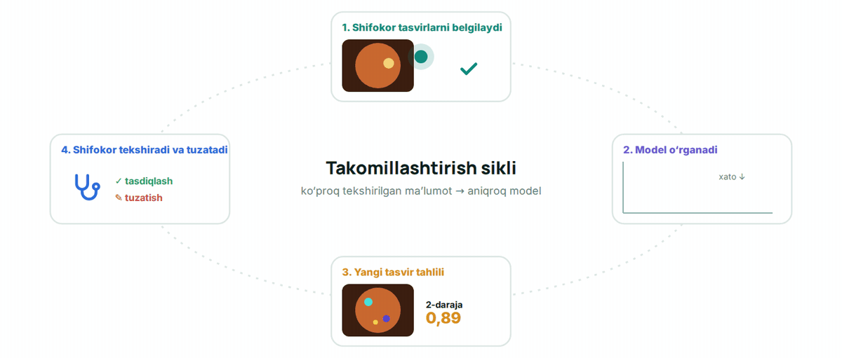
Shifokorlar misollarni belgilaydi → model o‘rganadi → bashorat qiladi → shifokor xatolarni tuzatadi va sikl takrorlanadi.
Batafsil. SI sifati = belgilash sifati. Belgilashni shifokorlar bajaradi — bu ularning ish vaqti, uni har qanday SI loyihasida rejalashtirish kerak.

Neyron tarmoq: xatolardan qanday o‘rganadi
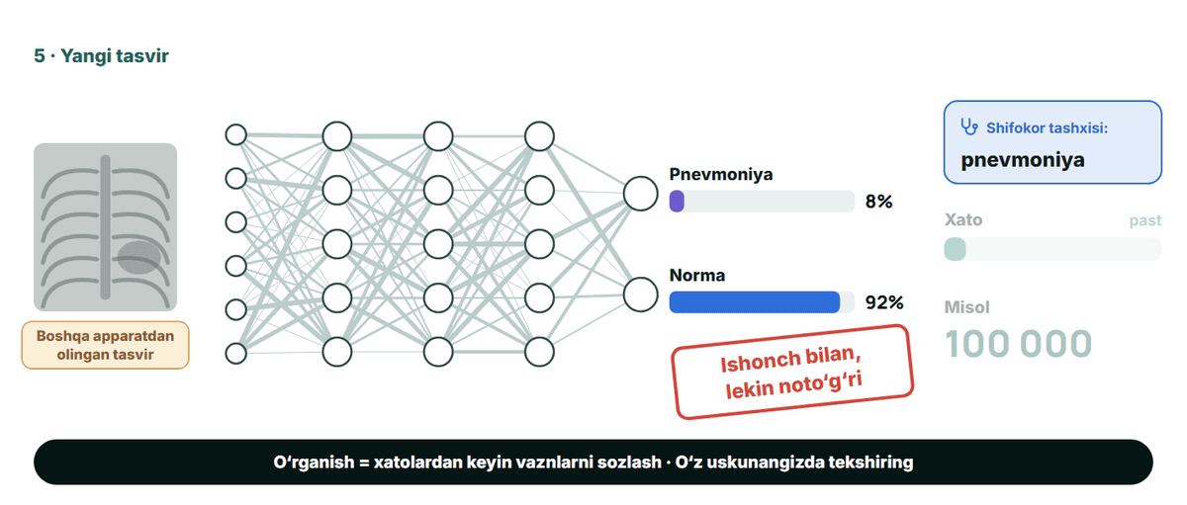
O‘rganish — har bir xatodan keyin vaznlarni sozlash. Faqat o‘rgatilgan ma’lumotga o‘xshash ma’lumotda ishonchli.
Batafsil. O‘xshatish — konsilium: hamshiralar oddiy belgilarni payqaydi, ordinatorlar ularni birlashtiradi, maslahatchi xulosa chiqaradi. Har bir xatodan keyin «holat tahlili» kimga ko‘proq ishonish kerakligini aytadi. Oxiriga e’tibor bering: boshqa apparatdan olingan tasvir — va model ishonch bilan xato qiladi.
O‘ZINGIZNI TEKSHIRING
Model bitta apparat tasvirlarida o‘rgatilgan. U sizning yangi apparatingizga o‘rnatiladi. Nima ehtimolroq?
A. Xuddi shunday ishlaydi: SI universal
B. Ishonch bilan xato qilishi mumkin: tasvirlaringizda tekshirish kerak
C. Bir hafta ishlab, o‘zi qayta o‘rganadi
D. Javob berishni to‘xtatadi
Javob: B — Ishonch bilan xato qilishi mumkin: tasvirlaringizda tekshirish kerak
Izoh: Model faqat ko‘rganini biladi. Boshqa kontrast, boshqa bemorlar — va u ishonchini yo‘qotmay xato qilishi mumkin. Shuning uchun ishga tushirishdan oldin — o‘z bemorlaringizda tekshirish.

Batafsil. Boshqa mamlakatdan tayyor model sotib olishdagi asosiy xavf shu.

«Qora quti» nima
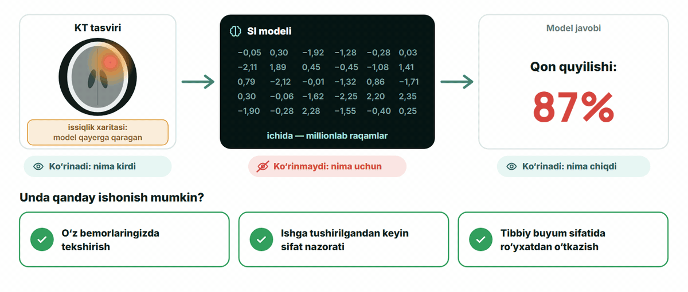
Model nega bunday qaror qilganini o‘qib bo‘lmaydi. Ishonchni tekshiruv, sifat nazorati va ro‘yxatdan o‘tkazish beradi.
Batafsil. O‘xshatish: bioximik analizator. Ichidagi optikani hech kim tushunmaydi, lekin kalibrlash, nazorat namunalari va ro‘yxatdan o‘tgani uchun unga ishonamiz. SI bilan ham shunday. Issiqlik xaritasi «qutini» qisman ochadi: model qayerga qaraganini ko‘rsatadi. Qoida: tushuntira olmasangiz — hech bo‘lmasa tekshira olishingiz kerak.

Til modeli qanday o‘qiydi
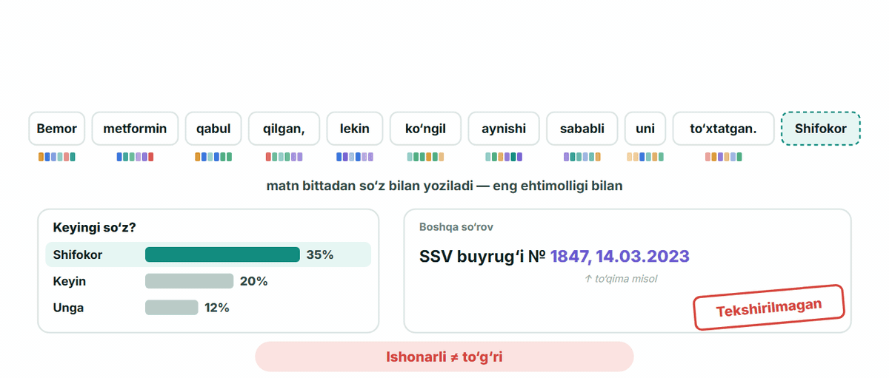
Har bir so‘z boshqalarga «qaraydi»; matn bittadan so‘z bilan yoziladi — eng ishonarlisi bilan, tekshirilgani bilan emas.
Batafsil. Bu ChatGPT, Claude, Gemini tuzilishi («transformer» arxitekturasi, 2017). O‘xshatish: kasallik tarixini marker bilan o‘qiysiz — «uni» so‘zini tushunish uchun ko‘z «metformin»ga qaytadi. Model buni har bir so‘z uchun qiladi. Keyin eng ehtimolli keyingi so‘zni tanlaydi. Ravonlik ham, «gallyutsinatsiyalar» ham shundan: ishonarli buyruq raqami to‘qib chiqarilgan bo‘lishi mumkin.
O‘ZINGIZNI TEKSHIRING
SI yordamchisi SSV buyrug‘ining raqami va sanasini aytdi. Nima qilasiz?
A. Foydalanaman: SI raqam to‘qimaydi
B. SIdan ishonchi komilmi, deb so‘rayman
C. lex.uz dagi asl manba bo‘yicha tekshiraman
D. Rasmiy eshitilsa, foydalanaman
Javob: C — lex.uz dagi asl manba bo‘yicha tekshiraman
Izoh: Til modeli tekshirilgan emas, ishonarli yozadi. Raqam, sana va havolalar asl manba bo‘yicha tekshiriladi. SIdan «ishonchingiz komilmi» deb so‘rash — tekshiruv emas.

Batafsil. Ko‘p uchraydigan noto‘g‘ri javob — «SIdan so‘rayman»: model to‘qilganini xuddi shunday ishonch bilan tasdiqlaydi.

Gallyutsinatsiyalar: tadqiqotlar nimani ko‘rsatdi
- 47% — maqolalarga havolalarni ChatGPT-3.5 to‘qib chiqargan (30 matnda 115 havola; faqat 7% i to‘liq to‘g‘ri)
- 100 — ko‘chirma: SI shifokorlarga qarshi, 22 baholovchi ko‘r usulda (sifat teng, lekin SIda noaniqlik va tushib qolganlar ko‘proq)
Manba: Bhattacharyya va boshq., Cureus, 2023 · Williams va boshq., JAMA Internal Medicine, 2025 (UCSF) [2, 3]
Batafsil. Birinchi tadqiqot — eski modelda; internetda qidiradigan yangi modellar kamroq xato qiladi, lekin «har bir havolani tekshirish» odati qoladi. Ikkinchisi — 100 ta ko‘chirma, 22 shifokor-baholovchi ko‘r usulda: SI qisqaroq va izchilroq yozgan, lekin xatolar ko‘proq, asosan zarar xavfi past. Mualliflar xulosasi: shifokor tekshirgandan keyin foydalanish.

Rahbar nimani yodda tutishi kerak
- SI misollardan o‘rganadi: ma’lumot sifati = SI sifati
- Faqat o‘rgatilgan ma’lumotga o‘xshashida ishonchli — o‘zingiznikida tekshiring
- Til modellari tekshirilgan emas, ishonarli yozadi
- Charchamaydi va kengayadi: tez-tez, bir xil, tekshiriladigan ish uchun mos
- Javobgarlik inson zimmasida qoladi — qonun ham shuni talab qiladi
Batafsil. Oxirgi band — 3-qismga ko‘prik: O‘RQ-1115 qonuni buni to‘g‘ridan-to‘g‘ri talab qiladi.

2-qism. Vositalar: nimalar bor va nima uchun
Chat-yordamchilar, NotebookLM, avtomatlashtirish, o‘z modellari, nutq
Narx va nomlar tez o‘zgaradi — tanlash mantig‘i muhim: qanday ma’lumot, u qayerda qayta ishlanadi, natijani kim tekshiradi.

Rahbar ishi uchun chat-yordamchilar
Xizmat | Kuchli tomoni | Narxi | Ma’lumot qayerda qayta ishlanadi
ChatGPT (OpenAI) | xatlar, hisobotlar, yig‘ilish bayonnomalari, tarjima | bepul; pullik ≈ $20/oy | xorijda
Claude (Anthropic) | uzun hujjatlar: shartnomalar, nizomlar | bepul; pullik ≈ $20/oy | xorijda
Gemini (Google) | Gmail, Hujjatlar, Jadvallar bilan bog‘liq | bepul; pullik ≈ $20/oy | xorijda
Microsoft Copilot | Word, Excel, Outlook ichida | Microsoft 365 litsenziyasi | xorijda
YandexGPT, GigaChat | rus tilini yaxshi biladi | bepul va pullik | Rossiyada
Narxlar — 2026-yil oktabr holatiga taxminiy. Bu xizmatlarning hech biri ma’lumotni O‘zbekistonda qayta ishlamaydi: faqat shaxsi ko‘rsatilmagan va xizmat matnlari.
Batafsil. Ma’muriyat uchun: xatlar, buyruq qoralamalari, bayonnomalar, uzun hujjatlar mazmuni, shaxsi ko‘rsatilmagan jadvallar tahlili, rus tilidan o‘zbek tiliga tarjima. Tibbiyot uchun — faqat ehtiyotkorlik bilan: tavsiyalarni tushuntirish, bemorlar uchun eslatma tayyorlash. Jamoaviy tariflar (Team, Business) matnlaringizni modelni o‘qitishga ishlatmaydi — lekin ma’lumot baribir xorijda.

SI bilan xavfsiz ishlash tartibi
SI qoralama tayyorlaydi — inson tekshiradi va imzolaydi.
- Shaxsini yashirish — F.I.Sh., JShShIR, telefon, tug‘ilgan sanasiz
- SI qoralamasi — Xat, xulosa, reja, tarjima
- Tekshirish — Raqamlar, sanalar — manba bo‘yicha
- Imzolash — Imzoladingizmi — demak, siz javob berasiz
- Qayd etish — SI qayerda va nima uchun ishlatilgan
Batafsil. Bu har qanday chat-yordamchi bilan ishlashning asosiy qoidasi. «Shaxsini yashirish» qadami — matn xizmatga tushishidan oldin.

SIdan qanday so‘rash kerak: so‘rovning besh qismi
Beshta qism — va SI javobi aniq va tekshiriladigan bo‘ladi.
- Rol — «Siz — tuman tibbiyot birlashmasi tahlilchisisiz»
- Vazifa — «Bo‘limlar bo‘yicha qabulni kutish vaqtini solishtiring»
- Kontekst va ma’lumotlar — «Mana sentabr uchun anonimlashtirilgan jadval»
- Format — «Bir sahifa: jadval va 3 ta xulosa»
- Cheklovlar — «Raqam to‘qimang; ma’lumot bo‘lmasa — shunday deb yozing»
Batafsil. Asosiysi — «Cheklovlar»: raqam to‘qishni to‘g‘ridan-to‘g‘ri taqiqlang. Solishtiring: «hisobot yoz» va besh qismli so‘rov.
O‘ZINGIZNI TEKSHIRING
SI xulosasini tashriflar jadvali bo‘yicha tekshiring: xato gaplarni belgilang
Bo‘lim | Reja | Amalda | Bajarildi
Terapiya | 1 200 | 1 140 | 95%
Jarrohlik | 600 | 660 | 110%
Kardiologiya | 800 | 560 | 70%
Pediatriya | 900 | 855 | 95%
Jami | 3 500 | 3 215 | 92%

A. Jarrohlik rejani oshirib bajardi: 110%.
B. Kardiologiya rejani 80% ga bajardi.
C. Terapiya va pediatriya rejani 95% ga bajardi.
D. Shifoxona bo‘yicha reja 98% ga bajarildi.
E. Eng ko‘p tashrif pediatriyada bo‘ldi.
F. Rejadan eng ko‘p kardiologiya ortda qoldi.
To‘g‘ri javoblar: B, D, E
Izoh: Kardiologiya — 80% emas, 70%; shifoxona bo‘yicha — 98% emas, 92%; eng ko‘p tashrif — terapiyada (1 140). Xulosa ishonchli eshitiladi, lekin oltita gapdan uchtasi noto‘g‘ri.

Batafsil. Jadval — o‘quv ma’lumotlari. Avval jadvalga qarang, keyin «SI xulosasi»ning har bir gapini tekshiring. SI ravon yozadi, shuning uchun raqamlardagi xatoni o‘tkazib yuborish oson.

NotebookLM: hujjatlaringiz bo‘yicha javob beradigan SI
- Faqat sizning manbalaringizdan — Buyruqlar, nizomlar, bayonnomalarni yuklaysiz — javoblar faqat ular bo‘yicha, xatboshiga havola bilan.
- Xatoni tutish osonroq — Har bir da’voni manbada ochish mumkin — bu «qutini» qisman ochadi.
- Klinikada nima uchun — Xodimlarning ichki qoidalar bo‘yicha savollari, yangi xodimlarni o‘qitish, tekshiruvga tayyorgarlik.
- Cheklovlar — Google akkaunti kerak, ma’lumot — xorijdagi bulutda. Faqat ochiq va xizmat hujjatlari.
Batafsil. Google akkaunti bilan bepul (bitta daftarda 50 ga yaqin manba).

Muntazam ishni avtomatlashtirish: n8n zanjirlari
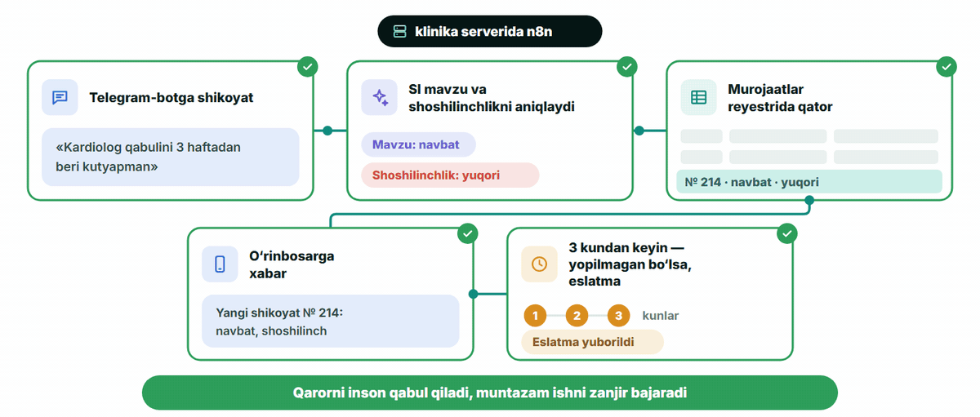
«Agar sodir bo‘lsa — bajar» zanjiri: SI — qadamlardan biri. n8n ni klinika serveriga o‘rnatish mumkin.
Batafsil. O‘xshash xizmatlar — Make va Zapier, lekin ular faqat xorijdagi bulutda ishlaydi. n8n o‘z serveringizga o‘rnatilganda bepul, shuning uchun bemor ma’lumotlari bilan ishlaydigan zanjirlarga mos. Misollar: qabul haqida eslatmalar, shikoyatlarni saralash, tibbiy axborot tizimidan bosh shifokorga kundalik xulosa, dori tugayotgani haqida signal. Davolash qarorlari zanjirga ishonib topshirilmaydi.

Bulut yoki o‘z modelingiz: ma’lumotlar qayerga boradi
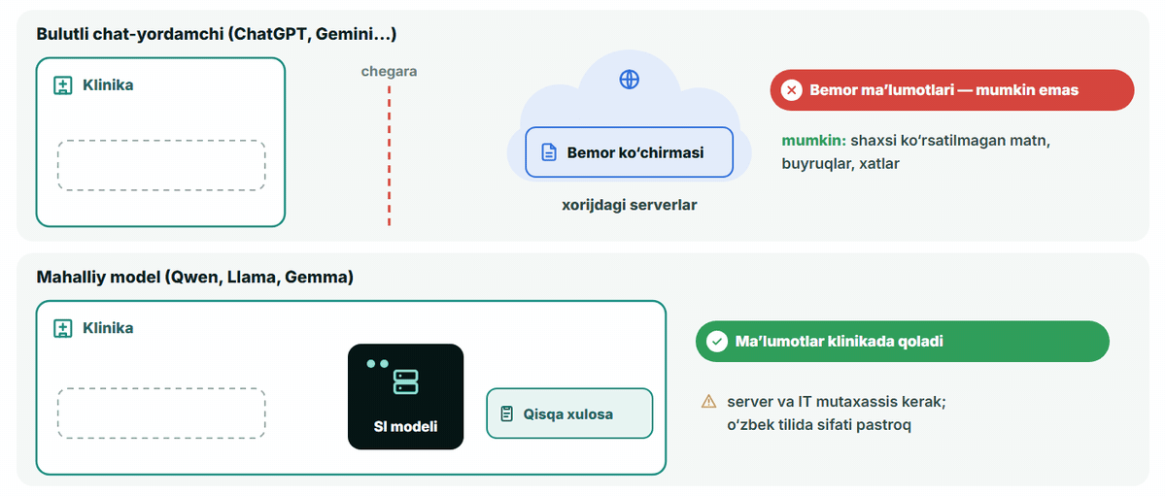
Ochiq modellar (Qwen, Llama, Gemma) klinika kompyuterida internetsiz ishlaydi — ma’lumot chiqib ketmaydi.
Batafsil. Bepul Ollama yoki LM Studio dasturlari orqali ishga tushiriladi. 16 GB xotirali noutbuk kichik modellarni, videokartali server esa yiriklarini tortadi. Sifat eng yaxshi bulutli modellardan pastroq, ayniqsa o‘zbek tilida, — avval pilot. Dastur uchun emas, uskuna va IT mutaxassis uchun to‘laysiz.

Nutq va tasvirlar
- Nutqni tanish — Xat diktovkasi, yig‘ilish bayonnomalari. Whisper ni o‘zingizda o‘rnatish mumkin; o‘zbek tili kuchsizroq — qo‘shimcha o‘qitilgani kerak.
- O‘zbek nutq xizmatlari — Aisha, UzbekVoice.ai, Muxlisa o‘zbek va aralash nutqni tushunadi. Ma’lumotni qayerda saqlashini yozma aniqlang.
- Rasm yaratish — Bemorlar va klinika ijtimoiy tarmoqlari uchun plakatlar, eslatmalar, rasmlar.
- Tasvirlar uchun hech qachon — Tibbiy tasvirlarni «yaxshilamang» va yaratmang, haqiqiy bemor va xodimlar suratini yaratmang.
Batafsil. Adashtirmang: rasm chizadigan SI va tasvirlarni (KT, rentgen, ko‘z tubi) tahlil qiladigan SI. Ikkinchisi — tibbiy buyum, uni 4-qismda ko‘rib chiqamiz. Hukumat allaqachon pilot olib bormoqda: milliy tibbiy axborot tizimida nutq moduli bilan shifokorning raqamli yordamchisi (Toshkentning Olmazor va Yunusobod tumanlari).

Qaysi vazifa uchun qaysi vosita
- Bemor ma’lumotlari bormi? — Ha → faqat o‘z modelingiz yoki klinika serveri
- Matn yozish yoki qisqartirish — Shaxsi ko‘rsatilmagan matn bilan chat-yordamchi
- Faqat hujjatlar bo‘yicha javob — Ochiq buyruqlar bilan NotebookLM
- Takrorlanadigan zanjir — Klinika serveridagi n8n
- Klinik qaror — Faqat ro‘yxatdan o‘tgan buyum, pilot va shifokor
Batafsil. Birinchi savol har doim ma’lumot haqida. Oxirgi band — chegara: tashxis va davolash uchun chat-yordamchilar ishlatilmaydi.
O‘ZINGIZNI TEKSHIRING
Bemor ko‘chirmalarini klinikadan tashqariga yubormasdan SI yordamida qanday qayta ishlash mumkin?
A. Bepul ChatGPT
B. NotebookLM
C. Make yoki Zapier
D. Shifoxona serveridagi o‘z modeli
Javob: D — Shifoxona serveridagi o‘z modeli
Izoh: Faqat o‘z (mahalliy) modelingiz klinika ichida ishlaydi. Qolgan xizmatlar ma’lumotni xorijdagi bulutda qayta ishlaydi.

Batafsil. «Bepul» deyarli har doim «birovning bulutida» degani.

3-qism. Qoidalar va «hech qachon» ro‘yxati
O‘zbekiston hujjatlari, JSST, jahon amaliyoti va ko‘r-ko‘rona ishonch
Maqsad — qo‘rqitish emas, tayanch berish: qonunlarda nima yozilgan va rahbar xodimlar va yetkazib beruvchilardan nimani talab qilishi kerak.

O‘zbekistonda SI: 2024–2026 hujjatlari
- PQ-358 · 14.10.2024 — 2030-yilgacha SI rivojlantirish strategiyasi; sog‘liqni saqlash — ustuvorlar qatorida
- VMQ № 425 · 10.07.2025 — 86 ta ustuvor loyiha: SI-mammografiya, KT va rentgen tahlili, tizimda shifokor yordamchisi
- PF-189 · 22.10.2025 — 2026-yil oxirigacha davlat boshqaruvi va ijtimoiy sohada kamida 100 ta SI loyihasi
- O‘RQ-1115 · 21.01.2026 — SI ilk bor qonunda: inson himoyasi va qoidabuzarlik uchun javobgarlik
Batafsil. 425-son qaror tibbiy loyihalarni ham o‘z ichiga oladi: sut bezi saratonini SI yordamida skrining (Respublika onkologiya markazi va xususiy klinika), KT va rentgen tahlili (Respublika ftiziatriya va pulmonologiya markazi), milliy tibbiy axborot tizimida nutq moduli bilan shifokorning raqamli yordamchisi (Toshkentning Olmazor va Yunusobod tumanlarida pilot). Davlat allaqachon harakatda — savol klinikangiz tayyormi, shunda.

O‘RQ-1115 qonuni va bemor ma’lumotlari
- SI insonga zarar yetkazmasligi kerak — Hayot, sog‘liq, erkinlik, sha’n va qadr-qimmatga — bu qonunda to‘g‘ridan-to‘g‘ri yozilgan.
- Huquqlar haqidagi qaror — faqat SI bo‘yicha emas — Huquq va erkinliklar haqidagi yuridik ahamiyatli qarorlarni faqat SI xulosalariga asoslab bo‘lmaydi.
- Ma’lumotlar uchun javobgarlik — SI yordamida shaxsiy ma’lumotlarni noqonuniy qayta ishlash yoki tarqatish — ma’muriy javobgarlik.
- Sog‘liq ma’lumotlari — alohida toifa — Va shifokorlik siri. Kurs qoidasi: bemor ma’lumotlari — faqat tibbiy tizimda yoki klinika serverlarida.
Batafsil. norma.uz ma’lumotiga ko‘ra, SI yordamida shaxsiy ma’lumotlarni noqonuniy qayta ishlash uchun 50 dan 100 BHMgacha jarima, 15 sutkagacha qamoq va uskunani musodara qilish nazarda tutilgan. O‘zbekistonda faqat biometrik, genetik ma’lumotlar va aloqa abonentlari ma’lumotlarini saqlash shart (O‘RQ-1125), lekin sog‘liq haqidagi ma’lumotlar — alohida toifa va shifokorlik siri.

JSST: sog‘liqni saqlashda SIning olti tamoyili
JSSTning «Sog‘liqni saqlashda SI etikasi va boshqaruvi» qo‘llanmasi, 2021
- Inson avtonomiyasi — Qarorni odamlar qabul qiladi; bemor SI haqida biladi
- Xavfsizlik va farovonlik — SI zarar yetkazmaydi va xavfsizlikka tekshirilgan
- Shaffoflik — Qanday ishlashi va qaysi ma’lumotda o‘rgatilgani tushunarli
- Javobgarlik — Xato uchun kim javob berishi oldindan ma’lum
- Adolat — Barcha bemor guruhlari uchun bir xil ishlaydi
- Barqarorlik — U ishda doimiy baholanadi va qo‘llab-quvvatlanadi
Batafsil. 2024-yilda JSST katta til modellari bo‘yicha qo‘llanma qo‘shdi: 40 dan ortiq tavsiya; asosiy xavflar — yolg‘on yoki to‘liq bo‘lmagan javoblar, xolis bo‘lmaslik, mashinaga ko‘r-ko‘rona ishonch. O‘zbekiston uchun «adolat»: xorijda yoki bitta shaharda o‘rgatilgan model qishloqlar, bolalar, ayollar uchun yomonroq ishlashi mumkin.

SI noto‘g‘ri maslahat berganda
- 19,8% — SI noto‘g‘ri maslahat berganda boshlovchi radiologlar aniqligi (noto‘g‘ri maslahatsiz — 79,7%)
- 45,5% — xuddi shu holatda juda tajribali radiologlar aniqligi (noto‘g‘ri maslahatsiz — 82,3%)
Manba: Dratsch va boshq., Radiology, 2023 · mammografiya, BI-RADS toifalari [4]
Batafsil. Bu «avtomatikaga ko‘r-ko‘rona ishonch»: SI ishonch bilan noto‘g‘ri toifani aytganda, hatto tajribali shifokorlar ham xato qiladi. Xulosa: «shifokor tekshiradi» qoidasi faqat shifokor haqiqatan tekshirsa ishlaydi — o‘qitish, vaqt va javobgarlik kerak.

Dunyoda bu qanday tartibga solinadi
- YeI: tibbiy SI — «yuqori xavf» (SI to‘g‘risidagi qonun, 2024) — Xavflarni boshqarish, hujjatlar, inson nazorati, ishga tushirilgandan keyin kuzatuv. Tibbiy buyumlar uchun — 2028-yil avgustdan.
- AQSH: SI bilan 1 400 dan ortiq tibbiy buyumga ruxsat berilgan — Taxminan to‘rtdan uch qismi — radiologiyada. Birinchi avtonom tizim — 2018-yilda.
- JSST: SIni tartibga solish bo‘yicha 18 talab (2023) — Hujjatlar, xavflarni boshqarish, maqsad bo‘yicha tekshiruv, ma’lumot sifati, ma’lumot himoyasi, hamkorlik.
- O‘zbekiston uchun — xarid paytida tayyor nazorat ro‘yxati — Xorijiy yetkazib beruvchilar mahsulotni shu qoidalar asosida qiladi — ularni talab qilish mumkin.
Batafsil. YeIning SI to‘g‘risidagi qonuni 2024-yil 1-avgustda kuchga kirgan. 2026-yilda muddatlar ko‘chirildi: yuqori xavfli SIga talablar — 2027-yil dekabrdan, tibbiy buyumlar ichidagi SIga — 2028-yil 2-avgustdan. FDA buyumlari soni har oy o‘sib bormoqda: mo‘ljal — 2026-yil boshida 1 400 dan ortiq.
O‘ZINGIZNI TEKSHIRING
Xavfsizmi yoki yo‘q? SIdan foydalanishning to‘qqiz usulini taqsimlang
Toifalar: Mumkin · Faqat o‘zimizda · Mumkin emas
- F.I.Sh. va JShShIR bilan ko‘chirmani — bepul chat-botga
- Bemor ma’lumotlarisiz vazirlikka xat qoralamasi
- Klinika serverida ko‘chirma qoralamasi, shifokor tekshiradi
- Tasvir bo‘yicha shifokorsiz yakuniy tashxis
- Emlash haqidagi plakat uchun g‘oyalar
- O‘z serverimizdagi n8n orqali bemorlarga eslatmalar
- Faqat SI javobi bo‘yicha imtiyozni rad etish
- E’lon qilingan SSV buyrug‘ining qisqa mazmuni
- O‘z serverimizda konsilium matni, shifokor tekshiradi
Javob:
- Mumkin: 2, 5, 8
- Faqat o‘zimizda: 3, 6, 9
- Mumkin emas: 1, 4, 7
Izoh: Yashil — bemor ma’lumoti yo‘q. Sariq — ma’lumot klinikadan chiqmaydi va natijani shifokor tekshiradi. Qizil — ma’lumot ommaviy xizmatga ketadi yoki SI inson o‘rniga qaror qiladi (O‘RQ-1115).

Batafsil. To‘qqizta vaziyat, uchta toifa. Tahlil: yashil — bemor ma’lumoti yo‘q; sariq — bemor ma’lumoti bor, lekin klinikadan chiqmaydi va natijani shifokor tekshiradi; qizil — ma’lumot ommaviy xizmatga ketadi yoki SI inson o‘rniga qaror qiladi.

Hech qachon va har doim
Hech qachon  - Bemorning F.I.Sh., JShShIR, telefoni yoki suratini ommaviy SIga kiritmang  - SI qoralamasini o‘qimasdan imzolamang  - SI bergan buyruq raqami yoki havolani tekshirmasdan ishlatmang  - Davolash yoki inson huquqlari haqida SI yolg‘iz qaror qilmasin  - O‘z bemorlaringizda pilotsiz klinik SI sotib olmang | Har doim  - Matn xizmatga tushishidan oldin shaxsini yashiring  - Raqam, sana va raqamlarni asl manba bo‘yicha tekshiring  - Sizning bemorlaringizga o‘xshash bemorlardagi natijalarni talab qiling  - Ishga tushirilgandan keyin SI ishini kuzating: modellar «eskiradi»  - Bemor va xodimlarga SI qayerda ishlatilishini ayting

Batafsil. Bu o‘rinbosarlar uchun eslatma. «Modellar eskiradi»: bemorlar, uskunalar, bayonnomalar o‘zgaradi — sifat tushishi mumkin, shuning uchun u muntazam o‘lchanadi.

4-qism. Dunyodagi eng yaxshi misollar
SI tadqiqotlarda foydasini isbotlagan va ish bermagan joylar
Har bir misolda — manba va halol izoh: qayerda bu tadqiqot, qayerda ishlayotgan tizim. «Voy»ga emas, aynan nima o‘lchanganiga qaraymiz.
O‘ZINGIZNI TEKSHIRING
Shvetsiya, 105 000 dan ortiq ayol: mammografik skriningda SI nima berdi?
A. Shifokorlarga kamroq yuklama bilan ko‘proq saraton topildi
B. Radiologlarni to‘liq almashtirdi
C. Soxta chaqiruvlar ikki baravar ko‘paydi
D. Hech qanday farq yo‘q
Javob: A — Shifokorlarga kamroq yuklama bilan ko‘proq saraton topildi
Izoh: Tasvirlarni o‘qish yuklamasi −44%, saraton 29% ko‘proq topilgan, soxta chaqiruvlar ko‘paymagan. Radiologlar qolgan — SI ishni taqsimlagan.

Mammografiya: SI tasvirlarni taqsimlaydi
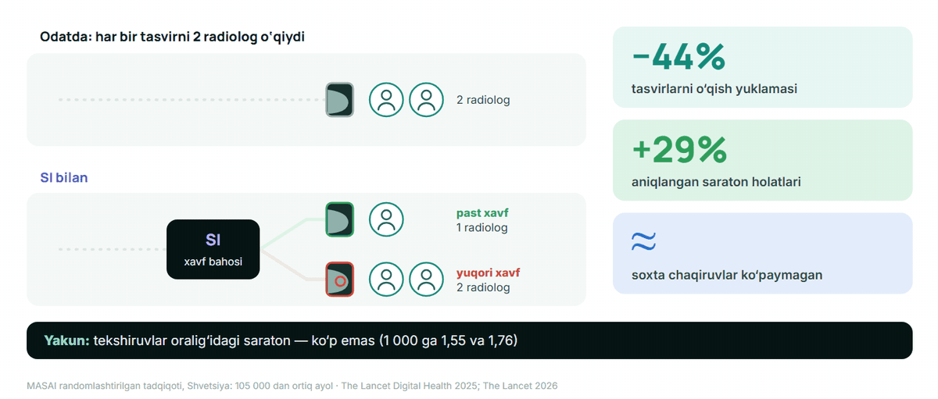
MASAI randomlashtirilgan tadqiqoti, Shvetsiya · The Lancet Digital Health 2025, The Lancet 2026
Batafsil. SI har bir tasvirning xavfini baholaydi: past xavfli tasvirlarni bitta shifokor, yuqori xavflilarini ikkitasi SI belgilari bilan o‘qiydi. 2026-yil yakuniy natijalari: tekshiruvlar oralig‘idagi saraton — ko‘p emas (1 000 ga 1,55 va 1,76), sezgirlik 80,5% va 73,8%. O‘zbekiston bilan bog‘liqlik: 425-son qaror bo‘yicha SI-mammografiya pilotini Respublika onkologiya markazi olib bormoqda.

Insult: jamoaga bir necha daqiqada signal
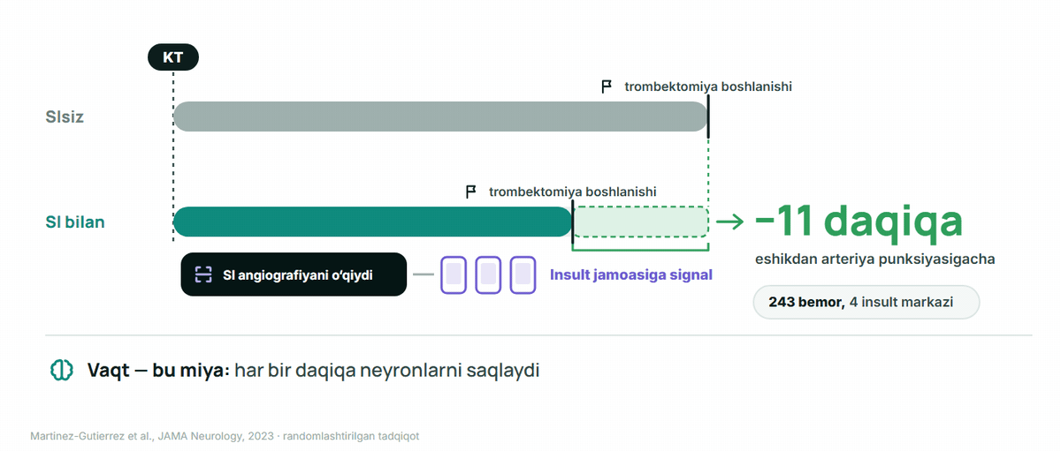
SI KT-angiografiyani o‘qiydi va jamoani darhol ogohlantiradi · JAMA Neurology, 2023, randomlashtirilgan tadqiqot
Batafsil. Xyuston, 4 ta insult markazi, 243 bemor. Viz LVO tizimi yirik arteriya tiqilishini topadi va jamoa telefonlariga signal yuboradi. Eshikdan punksiyagacha vaqt 11 daqiqaga kam. Internetda o‘limning kamayishi haqida raqamlar uchraydi — ular tasdiqlanmagan, ishlatmang.

Sepsis: hayotni saqlab qolgan erta signal
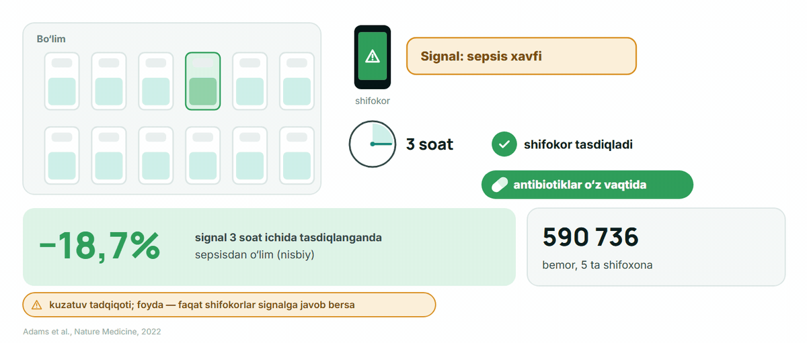
TREWS tizimi, Johns Hopkins · Nature Medicine, 2022 · foyda — shifokorlar signalga javob berganda
Batafsil. 5 ta shifoxona, 590 736 bemor kuzatuvda, tahlilda 6 877 sepsisli bemor. Shifokor signalni 3 soat ichida tasdiqlaganda, tuzatilgan o‘lim 3,3 foiz punktga (nisbatan 18,7% ga) past bo‘lgan. Tadqiqot kuzatuv tadqiqoti, randomlashtirilmagan.

SI bilan EKG yashirin yurak yetishmovchiligini topadi
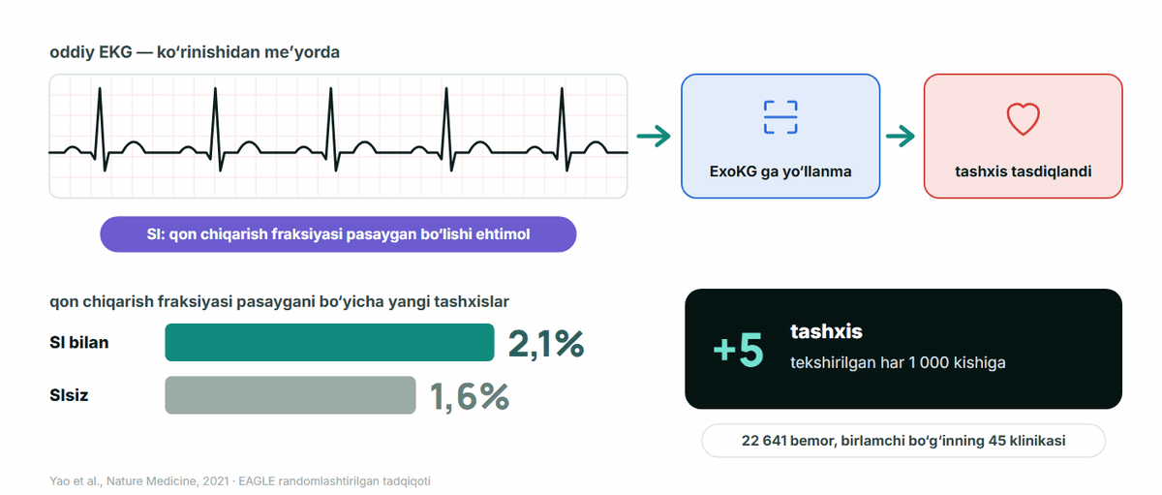
EAGLE tadqiqoti, Mayo Clinic · Nature Medicine, 2021 · randomlashtirilgan, birlamchi bo‘g‘in
Batafsil. 120 ta shifokor jamoasi, 45 ta klinika, 22 641 kattalar. SI oddiy EKGlarni o‘qib, qon chiqarish fraksiyasi pasaygan bo‘lishi ehtimolini belgilagan — shifokor ExoKG tayinlagan. Yangi tashxislar: 2,1% va 1,6% — bu har 1 000 tekshirilganga 5 ta qo‘shimcha tashxis. Poliklinikalar uchun bu mavjud ma’lumotlardagi SI namunasi.

Tashxisni o‘zi qo‘yadigan birinchi SI
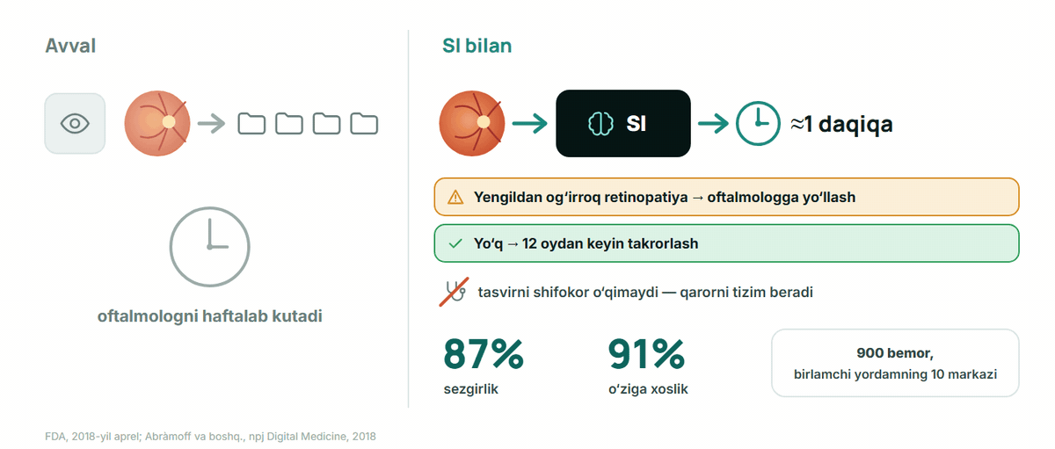
IDx-DR, diabetik retinopatiya · FDA ruxsati, 2018-yil aprel · 900 bemor, 10 markaz
Batafsil. Poliklinikadagi hamshira ko‘z tubi suratini oladi, tizim bir daqiqada javob beradi: oftalmologga yo‘llash yoki bir yildan keyin takrorlash. Tasvirni shifokor o‘qimaydi — bu birinchi shunday ruxsat. Sezgirlik 87%, o‘ziga xoslik 91% (maqola bo‘yicha; FDA press-relizida — 87,4% va 89,5%). Hozir tizim LumineticsCore deb ataladi.

Bitta SI butun KT tasvirini o‘qiydi
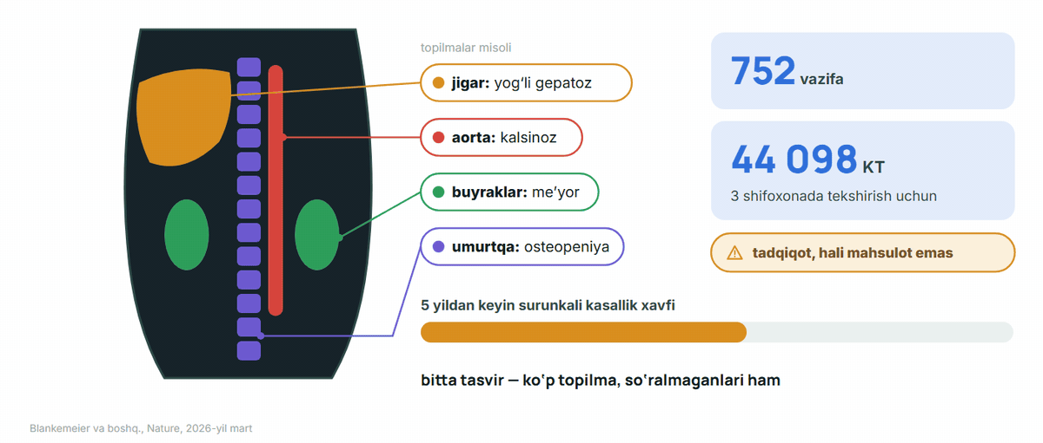
Merlin modeli, Stenford · Nature, 2026 · tadqiqot, hali mahsulot emas
Batafsil. «Bitta SI — bitta kasallik»dan «bitta SI — butun tasvir»ga o‘tish. Model 752 ta vazifada va uchta shifoxonadagi 44 098 ta qorin bo‘shlig‘i KTsida tekshirilgan: topilmalar, xulosa qismlari, 5 yil oldinga surunkali kasalliklar xavfi. Bu tadqiqot, ro‘yxatdan o‘tgan mahsulot emas.

Robot operatsiya bosqichini o‘zi bajardi
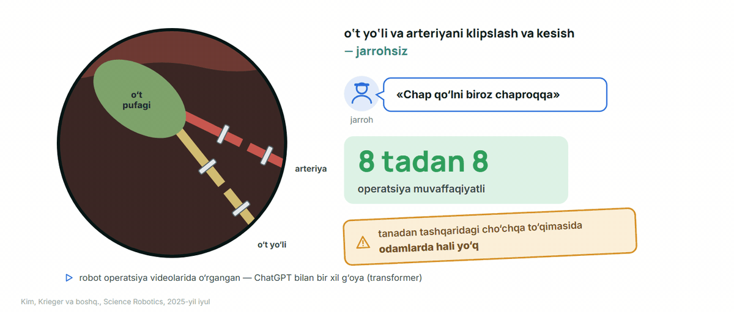
SRT-H tizimi, Johns Hopkins · Science Robotics, 2025 · cho‘chqa to‘qimasida, odamlarda hali yo‘q
Batafsil. Operatsiya videolarida o‘rgatilgan robot xoletsistektomiya bosqichini — o‘t yo‘li va arteriyani klipslash va kesishni — tanadan tashqaridagi 8 ta cho‘chqa o‘t pufagida o‘zi bajargan, 8 tadan 8 tasi muvaffaqiyatli. U ovozli ko‘rsatmalarni tushungan va o‘zini o‘zi tuzatgan. Muhim izoh: tirik bemorlarda avtonom operatsiyalar hali yo‘q.

AlphaFold: oqsillar shakli va Nobel mukofoti
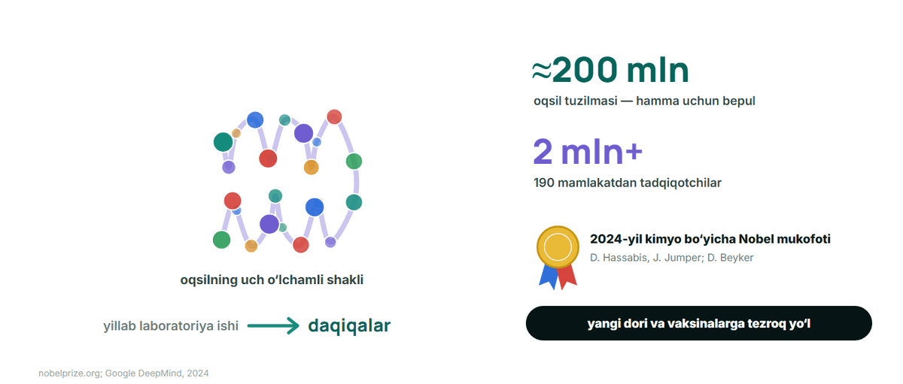
2024-yil kimyo bo‘yicha Nobel mukofoti · nobelprize.org
Batafsil. SI olimlar 50 yil davomida yecha olmagan vazifani hal qildi: aminokislotalar zanjiri bo‘yicha oqsilning uch o‘lchamli shaklini bashorat qilish. 200 millionga yaqin tuzilma bepul ochiq, ulardan 190 mamlakatdagi 2 milliondan ortiq tadqiqotchi foydalanadi. Klinikalar uchun bu to‘g‘ridan-to‘g‘ri vosita emas, yangi dori va vaksinalarni qidirishni tezlashtirish.

Muvaffaqiyatsizlik: sepsis modeli tekshiruvdan o‘tmadi
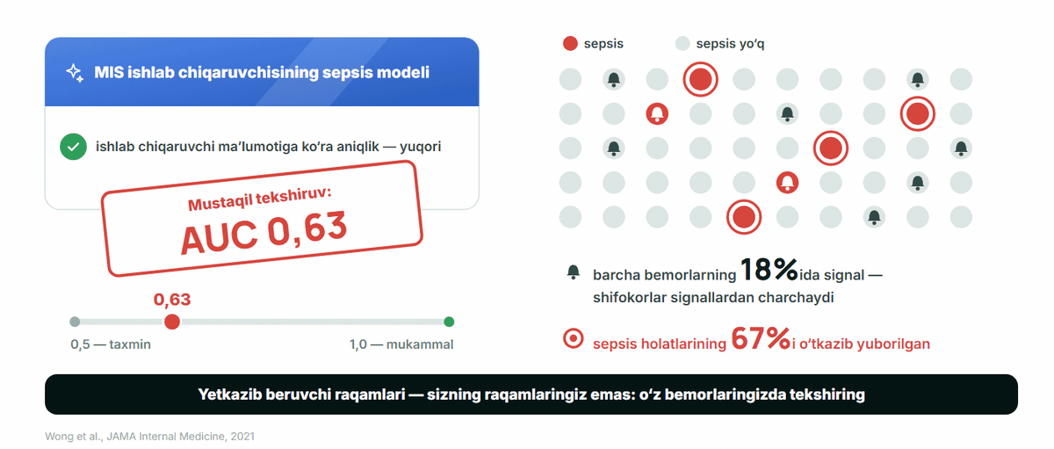
Epic sepsis modeli, Michigandagi mustaqil tekshiruv · JAMA Internal Medicine, 2021
Batafsil. Model tibbiy axborot tizimiga o‘rnatilgan va AQSHning yuzlab shifoxonalarida ishlagan. Mustaqil tekshiruv: e’lon qilingan yuqori qiymatlar o‘rniga AUC 0,63; sepsis holatlarining 67% i o‘tkazib yuborilgan, shu bilan birga barcha bemorlarning 18% i signal olgan — shifokorlar charchaydi va javob bermay qo‘yadi. TREWS bilan solishtiring: gap «sepsis uchun SI»da emas, tekshiruvda va ishga qanday kiritilganida.

Onkologiya uchun IBM Watson
MUVAFFAQIYATSIZLIK · AQSH · 2017–2018
> 60 mln dollarni bitta onkologiya markazi loyiha yopilgunicha sarflagan
- IBM ichki hujjatlari: davolash bo‘yicha «xavfli va noto‘g‘ri» tavsiyalar
- Tizim haqiqiy bemorlarda emas, oz sonli o‘ylab topilgan holatlarda o‘rgatilgan
- Reklama dalillardan o‘zib ketgan: bemorlarda natija tadqiqotlari bo‘lmagan
Rahbar uchun xulosa: Mashhur nom — dalil emas. Haqiqiy bemorlardagi natijalarni so‘rang.
Manba: STAT News, 25.07.2018; University of Texas audit, 2017 [31]

Batafsil. MD Anderson (Texas) Watson asosidagi loyihaga 60 million dollardan ortiq sarflab, uni to‘xtatgan (Texas universiteti auditi, 2017). Hujjatlardan misol: kuchli qon ketishida xavfli bo‘lgan dorini qon ketayotgan bemorga tavsiya qilish.

Tailand klinikalarida ko‘z tubi suratlari
MUVAFFAQIYATSIZLIK · TAILAND · 11 KLINIKA · 2018–2019
21% tasvirlarni tizim yaroqsiz deb rad etgan (~1 840 tadan)
- Laboratoriyada Google modeli yuqori aniqlik ko‘rsatgan
- Klinikalarda — yomon yorug‘lik, xira tasvirlar, sekin internet
- Bemorlarni boshqa shifoxonaga yuborishgan — ortiqcha safarlar va norozilik
Rahbar uchun xulosa: Muvaffaqiyatni algoritm emas, jarayon, uskuna, yorug‘lik, internet va xodimlar tayyorgarligi hal qiladi.
Manba: Beede et al., CHI 2020; MIT Technology Review, 2020 [32]

Batafsil. Tadqiqotdan keyin Google ish jarayonini qayta qurgan. Bosh shifokor uchun saboq: sotib olishdan oldin xonangiz, yorug‘lik, internet va tasvirni kim olishiga qarang.
O‘ZINGIZNI TEKSHIRING
Uchta muvaffaqiyatsizlikning umumiy jihati nima: Epic, Watson, Tailand?
A. Tizimlar juda qimmat bo‘lgan
B. Kompyuter quvvati yetmagan
C. Ular haqiqiy sharoitda o‘z bemorlarida tekshirilmagan
D. Shifokorlar ular bilan ishlashdan bosh tortgan
Javob: C — Ular haqiqiy sharoitda o‘z bemorlarida tekshirilmagan
Izoh: Uchala holatda ham va’dalar va laboratoriya raqamlari haqiqiy ishda tekshirilmagan: o‘z bemorlari, uskunasi va jarayonlarida.

Batafsil. Bu qismning asosiy xulosasi: ishga tushirishdan oldin o‘z bemorlarida tekshirish va keyin kuzatish.

5-qism. Bizda nima qilingan
O‘qituvchi ishlanmalari: holati, cheklovlari, keyingi qadamlar
Ma’ruzachi — bu tizimlarning ishlab chiquvchisi, shuning uchun bu yerda foydasi haqida ham, cheklovlari haqida ham gapiriladi.

MedScribe: suhbatdan ETY yozuvigacha
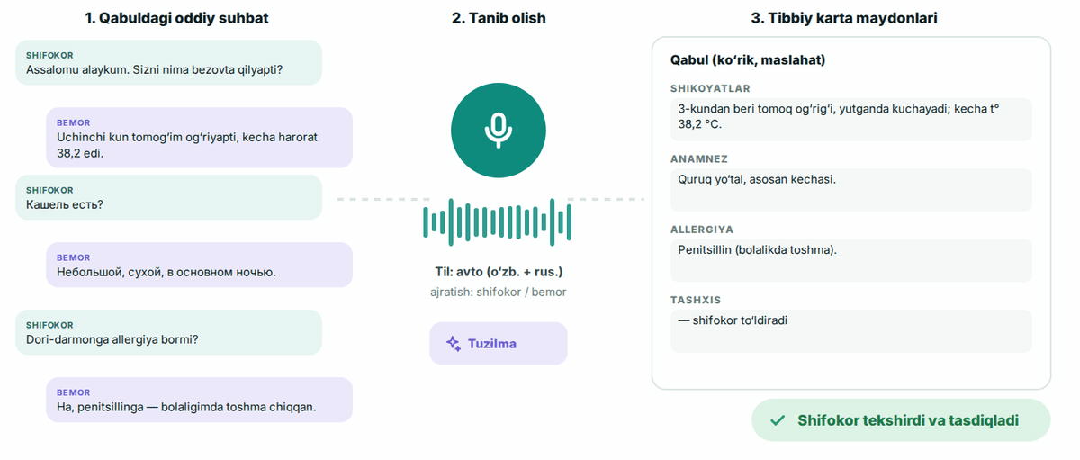
Pilot: Ko‘z mikroxirurgiyasi markazi (15 bemor, 30 qabul) · shifokorlar matnning ~0,8% ini o‘zgartirgan · qarorni shifokor qabul qiladi
Batafsil. Suhbat o‘zbek va/yoki rus tilida, til avtomatik aniqlanadi. Tizim ETY maydonlarini shifokor so‘zlaridan to‘ldiradi; shifokor tuzatadi va tasdiqlaydi. 0,8% — shifokorlar tuzatishlari hajmi, «tashxis aniqligi» emas. Keyin — Milliy bolalar tibbiyot markazi va Medion klinikasida sinov, DeFactum bilan muzokaralar. O‘zbek nutqini tanish hali yaxshilanmoqda.

UTT moduli: apparat hisobotidan bayonnomagacha
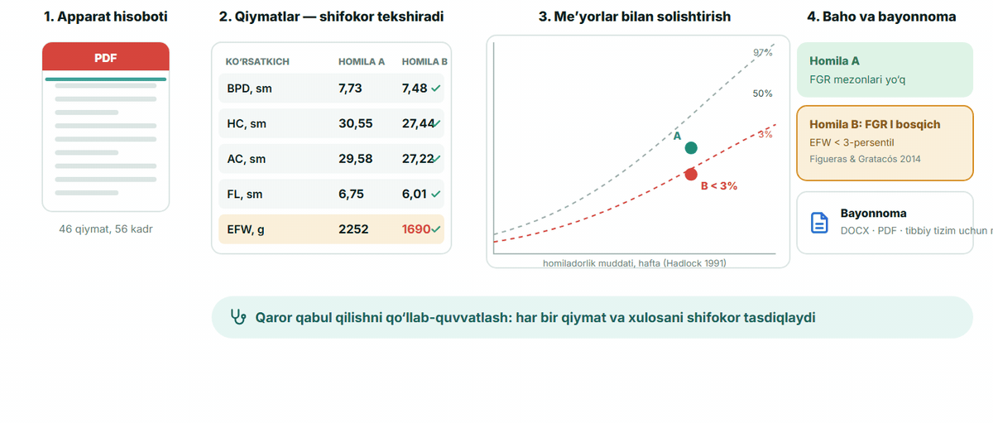
Hamkor — DeFactum klinikasi · har bir qiymatni shifokor tasdiqlaydi, har bir me’yor — manbasi bilan
Batafsil. MedScribe platformasidagi akusherlik UTT moduli: apparat hisobotidan qiymatlarni o‘qiydi, e’lon qilingan me’yorlar bo‘yicha persentillarni hisoblaydi, qo‘llanmaga havola bilan topilmalarni belgilaydi va bayonnoma tuzadi. Maqsad — raqamlarni qo‘lda ko‘chirishni yo‘qotish. Bu qarorni qo‘llab-quvvatlash, tasdiqlangan tibbiy buyum emas.

Retina Uz: diabetik retinopatiya skriningi
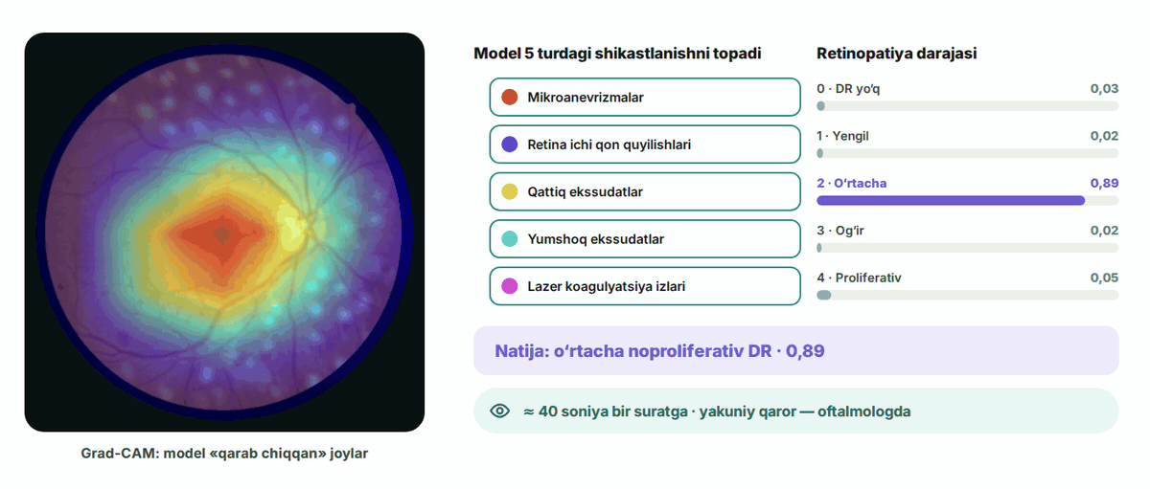
Hamkor — Ko‘z mikroxirurgiyasi markazi, davlat granti · AUPR ≈ 0,7: ko‘p shikastlanishni topadi, bir qismini o‘tkazadi — oftalmolog ko‘radi
Batafsil. 5 turdagi shikastlanish va retinopatiya bosqichi 0–4; bitta suratga taxminan 40 soniya. AUPR o‘tkazib yuborishlarni ham, yolg‘on signallarni ham hisobga oladi; 1,0 — ideal, 0,7 — tadqiqot bosqichining halol natijasi. Maqsad — qandli diabetli bemorlarni skrining qilish uchun milliy tibbiy axborot tizimi bilan integratsiya. IDx-DR bilan solishtiring: u yerda — ruxsat etilgan buyum, bizda — tadqiqot.

KT uchun SI: miyaga qon quyilishi (ishlab chiqilmoqda)
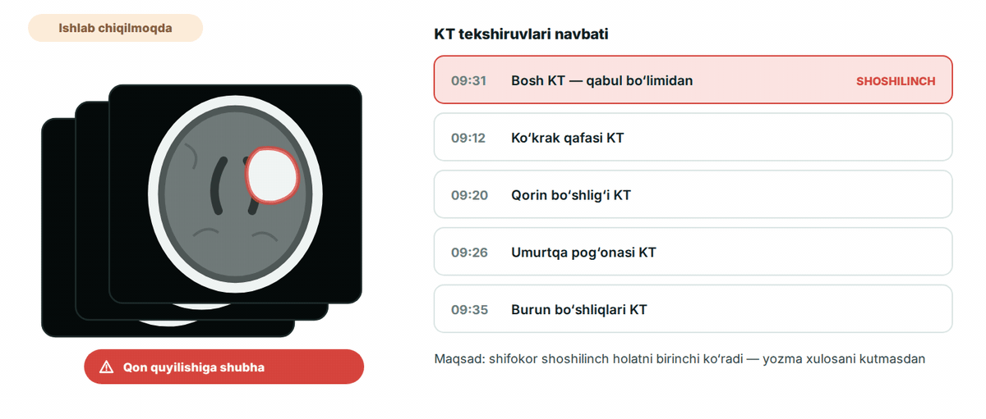
Ishlab chiqilmoqda, natijalar hali yo‘q · belgilangan KT tasvirlari va pilot uchun hamkor shifoxonalar kerak
Batafsil. Bu tayyor natija emas, loyiha maqsadi: rasm tizim qanday ishlashi kerakligini ko‘rsatadi. O‘xshash yondashuv dunyoda allaqachon qo‘llanmoqda (shoshilinch KT haqida signal — insult misolidagi kabi). Rahbar faqat shifoxonada bor narsalar bilan yordam bera oladi: anonimlashtirilgan ma’lumotlar, axloqiy ruxsat, shifokorlar vaqti.

6-qism. Klinikangizda SIni qayerda qo‘llash kerak
Tor joy, uchta to‘xtash savoli, olti mezon va pilot
Asosiy fikr: mahsulotdan emas, muammodan boshlang. Har qanday loyihaning birinchi savoli — bu yerda umuman SI kerakmi.

Tor joyni tezlashtirish kerak
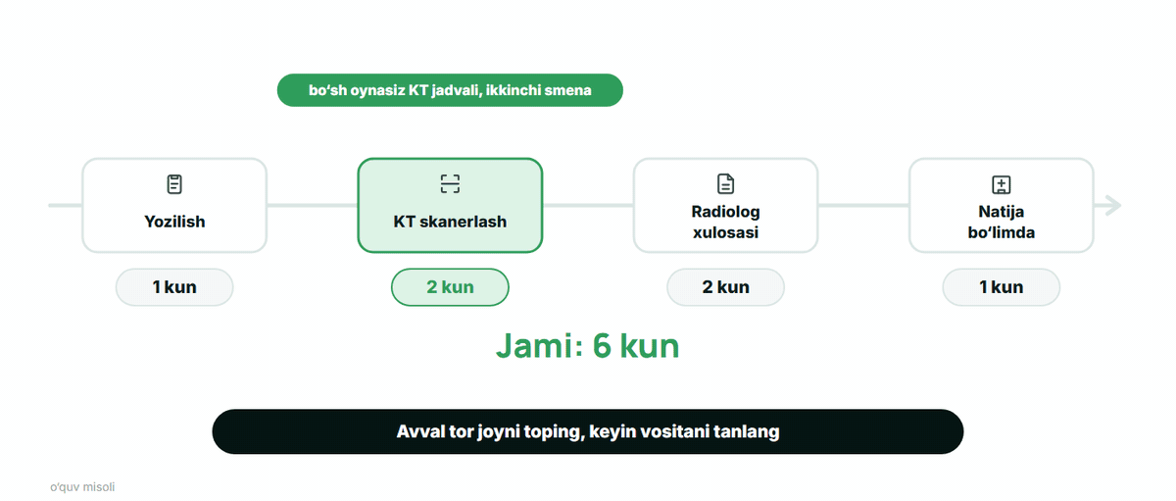
Navbat skanerlashda tursa, xulosa uchun SI deyarli hech narsani o‘zgartirmaydi. Avval tor joyni toping.
Batafsil. O‘quv misoli. Sizda navbat aslida qayerda turibdi — apparatdami, xulosa yozadigan shifokordami yoki natijani bo‘limga yetkazishdami? Noto‘g‘ri bosqichni tezlashtirish taraqqiyotga o‘xshaydi, lekin bemor shuncha kutadi.

Uchta to‘xtash savoli: har qanday «yo‘q» — hozir emas
- Inson har bir natijani tekshiradimi? — Natija bemorga ta’sir qilishidan oldin
- Ma’lumotlar o‘zimizda qoladimi? — Tibbiy tizimda, klinika serverida yoki to‘liq anonim
- Klinik bo‘lsa — buyum va pilot bormi? — Ro‘yxatdan o‘tgan mahsulot va o‘z bemorlarida tekshiruv
Batafsil. To‘xtash savollari — foydani hisoblashdan oldin. Agar hech bo‘lmasa bittasiga javob «yo‘q» bo‘lsa, loyihani qoldiramiz va avval shu muammoni hal qilamiz: ma’lumot, tekshiruv, ro‘yxatdan o‘tkazish.

Olti mezon: 1 dan 3 ballgacha
Mezon | 1 ball | 3 ball
Hajm: oyiga holatlar | 100 dan kam | 1 000 dan ko‘p
Bitta holatga vaqt | 2 daqiqadan kam | 10 daqiqadan ko‘p
Og‘riq: navbat, ortiqcha ish, shikoyat | kamdan-kam | har kuni
Ma’lumot tayyor | qog‘ozda | to‘liq tizimda
Natijani tekshirish oson | o‘zi qilgandan uzoqroq | bir qarash yetadi
Xato bo‘lsa, xavf past | bemorga zarar yetishi mumkin | faqat qog‘ozni qayta qilish
Yig‘indi 6–18: 15–18 — pilotni boshlash; 11–14 — avval ma’lumot yoki jarayonni tayyorlash; 10 va kam — hozir emas.
Batafsil. Dastlabki uchta mezon — foyda, oxirgi uchtasi — tayyorlik va xavfsizlik. Foydani oddiy baholash: oyiga soatlar ≈ holatlar soni × tejalgan daqiqalar ÷ 60; litsenziya, server va tekshiruvga ketadigan vaqt narxi bilan solishtiring.
MULOHAZA UCHUN SAVOL
Klinikangiz jarayonlarini baholang: SI qayerda xavfsiz foyda beradi?
Jarayon | Foyda (1–3) | Xavfsizlik va tayyorlik (1–3)
1. Chiqish epikrizlari qoralamalari
2. Bemorlarga qabul haqida eslatmalar
3. Shikoyat va murojaatlarni saralash
4. Tibbiy tizimdan oylik hisobotlar
5. KT va rentgen xulosalari navbati
6. Tasvir bo‘yicha shifokorsiz tashxis

- Foyda: 1 — holatlar kam, navbat yo‘q; 3 — holatlar ko‘p, bu «tor joy»
- Xavfsizlik va tayyorlik: 1 — ma’lumot yo‘q, xato xavfli; 3 — ma’lumot tizimda, tekshirish oson
Natijani qanday o‘qish kerak
 | Xavfsizlik va tayyorlik: past (1) | Xavfsizlik va tayyorlik: yuqori (3)
Foyda: yuqori (3) | Avval tayyorlash | Pilotni boshlash
Foyda: past (1) | Hozir emas | Mumkin, lekin foyda kam

Batafsil. Har bir jarayon ikkita savol bo‘yicha baholanadi: «foyda» (hajm, vaqt, og‘riq) va «xavfsizlik va tayyorlik» (ma’lumot, tekshiruv, xavf).

Uchta o‘quv misoli: 300 o‘rinli shifoxona
Jarayon | Foyda | Tayyorlik va xavfsizlik | Yig‘indi | Qaror
Qabul eslatmalari (kelmaslik) | 3 + 1 + 3 | 3 + 3 + 3 | 16 | birinchi bo‘lib boshlash
Ko‘chirma qoralamalari | 3 + 3 + 3 | 2 + 2 + 2 | 15 | o‘z serverida pilot
KT xulosalari navbati | 3 + 2 + 3 | 3 + 1 + 1 | 13 | avval tor joyni topish
Raqamlar shartli. «Zerikarli» ma’muriy vazifalar ta’sirli klinik vazifalardan ko‘proq ball to‘playdi va boshlash uchun xavfsizroq.
Batafsil. Kelmaslik: Singapurda model MRTga kim kelmasligini bashorat qilgan va faqat shu bemorlarga qo‘ng‘iroq qilingan — kelmaslik 19,3% dan 15,9% gacha kamaygan (AJR, 2020). Oyiga 1 500 ta yozuvli MRT bo‘limi uchun bu o‘sha apparatda taxminan 50 ta qo‘shimcha tekshiruv. Hatto oddiy qoidalardan boshlash mumkin: oldingi kelmasliklar, masofa, yozilish muddati. Ko‘chirmalar: oyiga 1 200 ga yaqin × ~10 daqiqa ≈ oyiga 200 shifokor soati, lekin faqat o‘z modelingiz va shifokor tekshiruvi bilan. KT: avval navbat qayerdaligini tekshiring.

4 haftalik pilot
Bitta jarayon, bitta bo‘lim, bitta ko‘rsatkich — oldin va keyin.
- Tanlash — Eng ko‘p ball to‘plagan bitta jarayon va bitta bo‘lim
- O‘lchash — Boshlang‘ich ko‘rsatkich: ko‘chirmaga daqiqalar, kelmaslik %
- Ishga tushirish — «Qoralama → tekshiruv → imzo» qoidasi, xatolar jurnali
- Solishtirish — 4 haftadan keyin — o‘sha ko‘rsatkich va topilgan xatolar
- Qaror qilish — Kengaytirish, takomillashtirish yoki to‘xtatish — raqamlar bo‘yicha
Batafsil. Modulning oxirgi maslahati: raqamlar yaxshilanmasa, pilotni to‘xtatish — normal natija. Yomoni — o‘lchamasdan joriy etish.

Yakuniy test
O‘zingizni tekshirish uchun 5 ta savol. Javob va izoh — har bir savoldan keyin.
O‘ZINGIZNI TEKSHIRING
Mashinali o‘qitish modeli asosan nimadan o‘rganadi?
A. Dasturchi yozgan qoidalardan
B. Javobli misollardan (o‘tgan holatlardan)
C. U tushunadigan darsliklardan
D. Shifokor sezgisidan
Javob: B — Javobli misollardan (o‘tgan holatlardan)
Izoh: Model belgilangan misollardagi qonuniyatlarni topadi. Shuning uchun ma’lumot sifati — SI sifati.

O‘ZINGIZNI TEKSHIRING
Til modelida (ChatGPT, Gemini) «e’tibor» nima qiladi?
A. Har bir so‘z qaysi boshqa so‘zlar muhimroq ekanini tanlaydi
B. Javob noto‘g‘ri bo‘lsa, ogohlantiradi
C. Tibbiy bazalarda faktlarni tekshiradi
D. Foydalanuvchi qancha o‘qishini kuzatadi
Javob: A — Har bir so‘z qaysi boshqa so‘zlar muhimroq ekanini tanlaydi
Izoh: E’tibor so‘zlarni o‘zaro bog‘laydi («uni» → «metformin»). Model ishonarli matn yozadi, lekin faktlarni tekshirmaydi.

O‘ZINGIZNI TEKSHIRING
O‘RQ-1115 qonuni (2026) fuqarolar huquqlariga oid qarorlar haqida nima deydi?
A. SI qarorlari yakuniy
B. SIdan foydalanish taqiqlangan
C. Faqat xorijiy SI taqiqlangan
D. Ularni faqat SI xulosalariga asoslab bo‘lmaydi
Javob: D — Ularni faqat SI xulosalariga asoslab bo‘lmaydi
Izoh: SIdan foydalanish mumkin, lekin huquq va erkinliklar haqidagi yuridik ahamiyatli qarorlar faqat SI xulosalariga tayanishi mumkin emas.

O‘ZINGIZNI TEKSHIRING
SRT-H roboti (Johns Hopkins, 2025) aslida nima qildi?
A. Odam-bemorni o‘zi operatsiya qildi
B. Masofadan boshqaruv orqali jarrohga yordam berdi
C. Cho‘chqa to‘qimasida operatsiya bosqichini o‘zi bajardi
D. Operatsiyadan oldin KTni o‘qidi
Javob: C — Cho‘chqa to‘qimasida operatsiya bosqichini o‘zi bajardi
Izoh: Tanadan tashqaridagi cho‘chqa o‘t pufaklarida 8 tadan 8 tasi muvaffaqiyatli. Odamlarda avtonom operatsiyalar hali yo‘q.

O‘ZINGIZNI TEKSHIRING
Klinika SI loyihasini nimadan boshlagani ma’qul?
A. Saratonning avtomatik tashxisi
B. Qabul bo‘limida saralash shifokorlarini almashtirish
C. Dorilarni avtomatik tayinlash
D. Tekshirish oson bo‘lgan tez-tez uchraydigan ma’muriy vazifa
Javob: D — Tekshirish oson bo‘lgan tez-tez uchraydigan ma’muriy vazifa
Izoh: Ko‘p holat, past xavf va tez tekshiruv minimal xavf bilan foyda beradi. Klinik SIga ro‘yxatdan o‘tish va o‘z bemorlarida tekshiruv kerak.

Manbalar
Modul raqamlari va misollari asoslangan nashrlar va hujjatlar. Havolalar 2026-yil 2-oktabrda tekshirilgan.
- Vaswani et al., Attention Is All You Need, 2017 — https://arxiv.org/abs/1706.03762
- Bhattacharyya et al., fabricated references in ChatGPT-generated medical content, Cureus, 2023 — https://assets.cureus.com/uploads/original_article/pdf/158289/20230618-23404-wiiz34.pdf
- Williams et al., LLM-generated discharge summaries (UCSF), JAMA Internal Medicine, 2025 — https://jamanetwork.com/journals/jamainternalmedicine/article-abstract/2833228
- Dratsch et al., Automation bias in mammography, Radiology, 2023 — https://doi.org/10.1148/radiol.230770
- OpenAI, ChatGPT pricing; Data residency for ChatGPT — https://openai.com/chatgpt/pricing/ ; https://help.openai.com/en/articles/9903489-data-residency-and-inference-residency-for-chatgpt
- Anthropic, Claude pricing — https://claude.com/pricing
- Google, Gemini subscriptions; Microsoft Copilot — https://gemini.google/subscriptions/ ; https://copilot.microsoft.com
- Google, NotebookLM; NotebookLM limits (fast.io) — https://notebooklm.google ; https://fast.io/resources/notebooklm-limits/
- n8n, Make, Zapier — pricing pages — https://n8n.io/pricing ; https://www.make.com/en/pricing ; https://zapier.com/pricing
- Ollama; LM Studio; Hugging Face, open-source LLMs to run locally — https://ollama.com ; https://lmstudio.ai ; https://huggingface.co/blog/daya-shankar/open-source-llm-models-to-run-locally
- OpenAI, Whisper (open source), 2022 — https://github.com/openai/whisper
- Presidential Resolution PP-358 of 14.10.2024, Strategy for the development of AI until 2030 (lex.uz) — https://lex.uz/ru/docs/7158606
- Cabinet of Ministers Resolution No. 425 of 10.07.2025, priority AI projects (lex.uz); gazeta.uz, 2025 — https://lex.uz/ru/pdfs/7621993 ; https://www.gazeta.uz/ru/2025/07/21/ai-in-project/
- Presidential Decree UP-189 of 22.10.2025 (lex.uz) — https://lex.uz/uz/docs/7790236
- Law ZRU-1115 of 21.01.2026 (AI amendments, lex.uz); norma.uz, 2026 — https://lex.uz/ru/docs/8011377 ; https://www.norma.uz/novoe_v_zakonodatelstve/vvoditsya_otvetstvennost_za_pravonarusheniya_pri_ispolzovanii_ii
- Law ZRU-547 «On personal data», Art. 27¹ as amended by ZRU-1125 of 26.03.2026 (lex.uz) — https://lex.uz/docs/8104580
- WHO, Ethics and governance of artificial intelligence for health, 2021 — https://www.who.int/publications/i/item/9789240029200
- WHO, Regulatory considerations on artificial intelligence for health, 2023 — https://www.who.int/publications/i/item/9789240078871
- WHO, AI ethics and governance guidance for large multi-modal models, 2024 — https://www.who.int/news/item/18-01-2024-who-releases-ai-ethics-and-governance-guidance-for-large-multi-modal-models
- European Union, Regulation (EU) 2024/1689 (AI Act); Council of the EU, Digital Omnibus on AI, 2026 — https://eur-lex.europa.eu/eli/reg/2024/1689/oj ; https://www.consilium.europa.eu/en/press/press-releases/2026/06/29/artificial-intelligence-council-gives-final-green-light-to-simplify-and-streamline-rules/
- U.S. FDA, Artificial Intelligence-Enabled Medical Devices list; The Imaging Wire, 2026 — https://www.fda.gov/medical-devices/software-medical-device-samd/artificial-intelligence-enabled-medical-devices ; https://theimagingwire.com/2026/03/11/numbers-from-the-fda-show-radiology-is-maintaining-its-lead/
- MASAI trial (Sweden), The Lancet Digital Health, 2025; The Lancet, 2026 — https://www.thelancet.com/journals/landig/article/PIIS2589-7500(24)00267-X/fulltext ; https://www.sciencedirect.com/science/article/abs/pii/S014067362502464X ; https://www.eurekalert.org/news-releases/1114399
- Martinez-Gutierrez et al., Viz LVO stepped-wedge trial, JAMA Neurology, 2023;80(11):1182–1190 — https://jamanetwork.com/journals/jamaneurology/fullarticle/2809715
- Adams et al., TREWS (Johns Hopkins), Nature Medicine, 2022;28:1455–1460 — https://www.nature.com/articles/s41591-022-01894-0
- Yao et al., EAGLE (Mayo Clinic), Nature Medicine, 2021;27:815–819 — https://www.nature.com/articles/s41591-021-01335-4
- Abràmoff et al., IDx-DR pivotal trial, npj Digital Medicine, 2018 — https://www.nature.com/articles/s41746-018-0040-6
- Blankemeier et al., Merlin (Stanford), Nature, 2026 — https://www.nature.com/articles/s41586-026-10181-8
- Kim, Krieger et al., SRT-H (Johns Hopkins), Science Robotics, 2025 — https://doi.org/10.1126/scirobotics.adt5254
- The Nobel Prize in Chemistry 2024 (nobelprize.org); Google DeepMind, 2024 — https://www.nobelprize.org/prizes/chemistry/2024/popular-information/ ; https://deepmind.google/blog/demis-hassabis-john-jumper-awarded-nobel-prize-in-chemistry/
- Wong et al., External validation of the Epic Sepsis Model, JAMA Internal Medicine, 2021;181(8):1065–1070 — https://jamanetwork.com/journals/jamainternalmedicine/fullarticle/2781307
- STAT News, IBM's Watson recommended unsafe and incorrect cancer treatments, 25.07.2018; University of Texas audit, 2017 — https://www.statnews.com/2018/07/25/ibm-watson-recommended-unsafe-incorrect-treatments/
- Beede et al., A human-centered evaluation of a deep learning system deployed in clinics (Thailand), CHI 2020; MIT Technology Review, 2020 — https://research.google/pubs/a-human-centered-evaluation-of-a-deep-learning-system-deployed-in-clinics-for-the-detection-of-diabetic-retinopathy/
- Chong et al., MRI no-show prediction (Singapore), American Journal of Roentgenology, 2020 — https://doi.org/10.2214/AJR.19.22594

